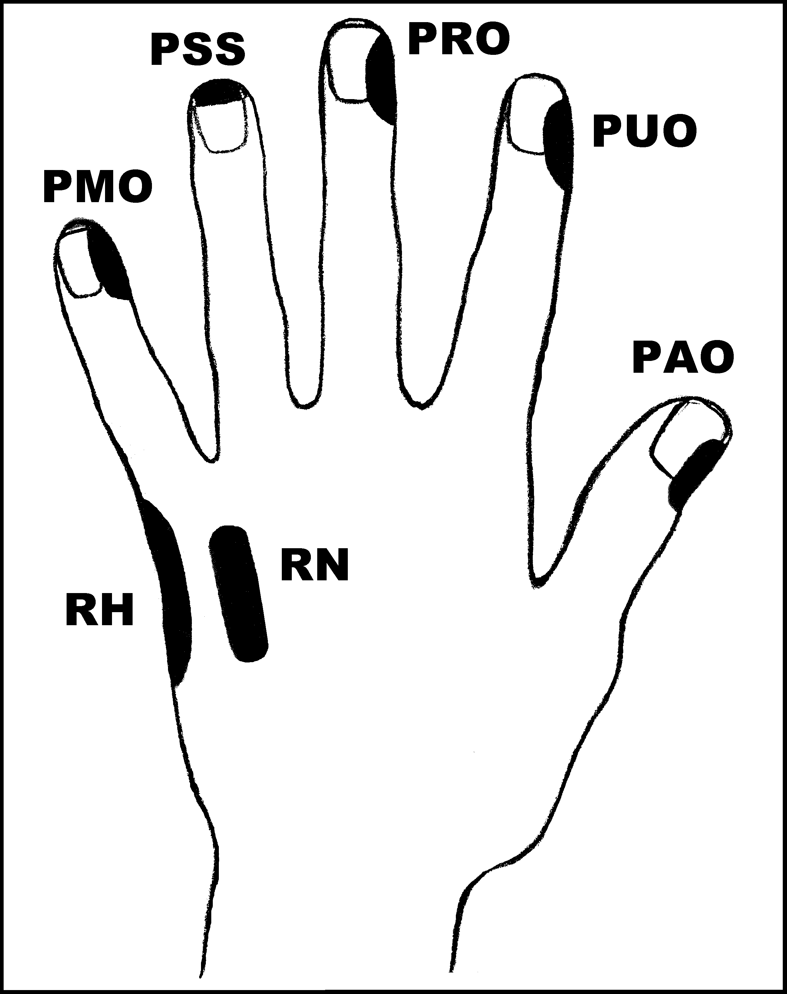
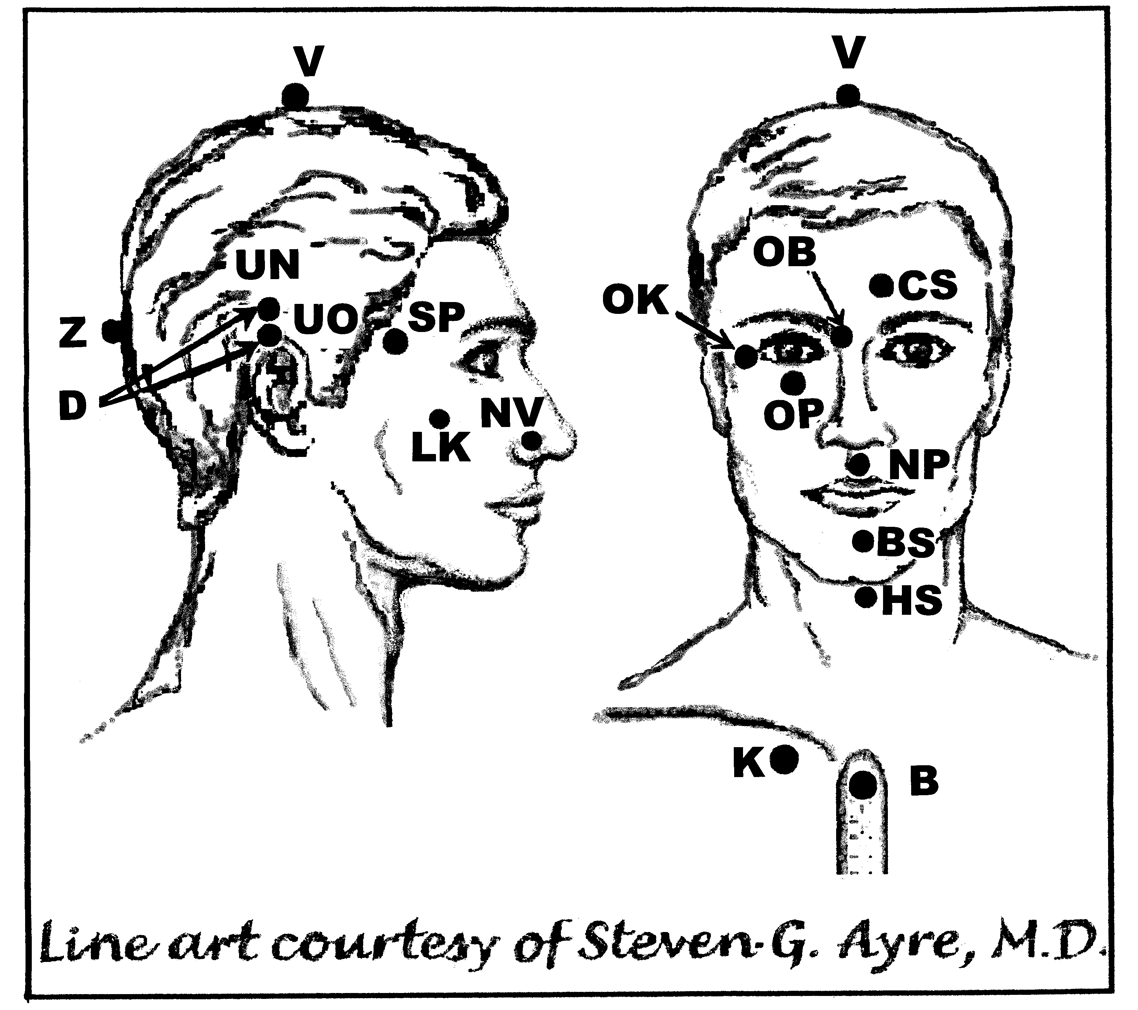
Předpisy na Bolest nohy

Nejlépe aplikovat: 1 (rozednění – 12h nebo po západu slunce do 2h ráno)

UrV 100 – BN, K

Poklepejte všechny předpisy min.1x denně podle potřeby
Použijte pouze jednu z následujících dvou možností:
Poklepávejte buď:
BS a NP 10x, RN 150x a všechny ostatní body 40x, nebo
BS a NP 15x, RN 225x a všechny ostatní body 60x

Předrecepty:

PMO, RH, PMO, D, CS, V, OK, OB, OP, K
D, PMO, PRO, PUO, RH, PAO, B, K
Z, V, Z, D, CS, Z, D, K
OP, NP, OP, V, Z, V, Z, K

Předpis na Bolest nohy:

čistič energetického pole: UN, UO, CS, V, RH, PUO, PMO, K, B, K
odstraňovač symptomů: NP, HS, V, PAO, RH, K

Použijte podle potřeby dokud příznaky nezmizí

